ΘΕΜΑ 2
2.1. Η καλλιέργεια ανθοκομικών φυτών με σκοπό να διατεθεί στην αγορά το άνθος τους, έχει μεγάλες δυνατότητες ανάπτυξης στη χώρα μας.
α. Γιατί η καλλιέργεια ανθοκομικών φυτών για κομμένο λουλούδι έχει μεγάλες δυνατότητες ανάπτυξης στη χώρα μας (μονάδες 4);
β. Να αναφέρετε τέσσερα (4) ανθοκομικά φυτά που καλλιεργούνται με σκοπό να διατεθεί το άνθος τους στην αγορά (μονάδες 8).
Μονάδες 12
2.2 Πολλά καλλωπιστικά φυτά πολλαπλασιάζονται με μια σύγχρονη τεχνική αγενούς πολλαπλασιασμού.
α. Ποια τεχνική αγενούς πολλαπλασιασμού απεικονίζεται στην εικόνα 1 και ποιο είναι το μειονέκτημά της (μονάδες 7);
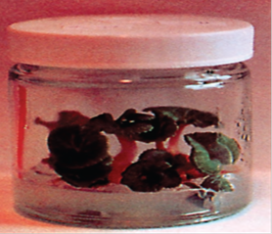
Εικόνα 1
β. Ποια μέσα και υλικά είναι απαραίτητα για την εφαρμογή της τεχνικής αγενούς πολλαπλασιασμού της εικόνας 1 (μονάδες 6);
Μονάδες 13

